Hudba a zvuky budú v hlavnej úlohe na netradičnom medzinárodnom festivale MELA v Pezinku

Pezinok, Bratislava 24. 7. 2023 | Zažite výnimočný víkend (25. – 27. 8. 2023) plný kreatívneho prepájania zvukov so zdanlivo nespojiteľnými svetmi okolo nás v Schaubmarovom mlyne v Pezinku. Festival MELA s dramaturgickým programom I'M THE PLACE tento rok spojí umelcov*kyne a výskumníkov*čky s osobným vzťahom k miestam v teréne, na ktorých dlhodobo pracujú. Na festivale si vypočujete brazílsku hudbu aj rozsiahly zvukový archív vtáčích spevov.
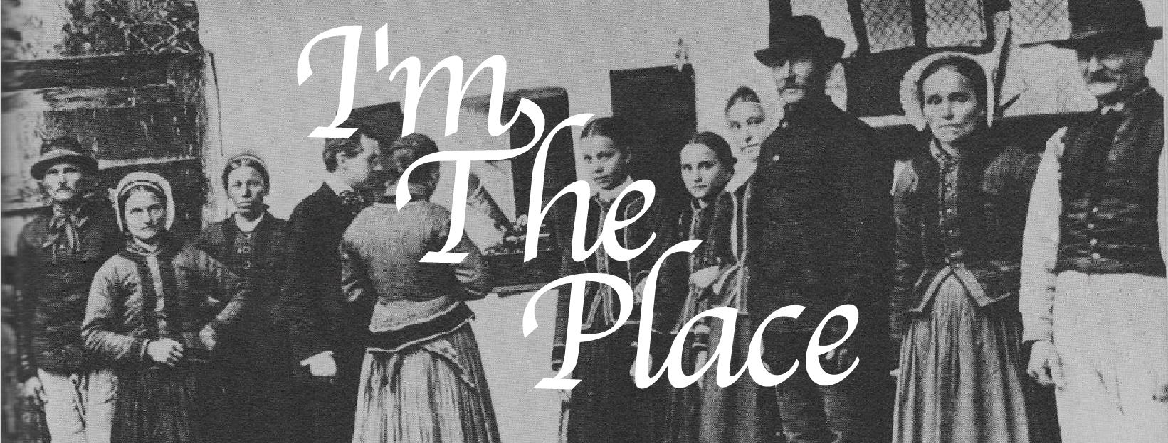
Na medzinárodnom medziodborovom festivale MELA tento rok spoznáme umelcov*kyne, vedcov*kyne, ktorí*é kreatívne pracujú so zvukom a využívajú tzv. aktívne počúvanie. V teréne týmto spôsobom pozorujú rôzne fenomény z oblasti umenia, antropológie, etnomuzikológie, zoológie a skúmajú ich vo svojom pôvodnom, prirodzenom mieste vzniku. Svoje jedinečné terénne denníky sprístupnia publiku počas festivalu formou prednášok, hudobných vystúpení, performatívnej listening session či premietania.
Festival pracuje s konceptom putovného kurátorstva a tento rok prijal pozvanie na pozíciu garanta festivalu David Petráš, ktorý sa venuje zbieraniu miznúcich zvukov v pohraničných oblastiach Slovenska. Načúva k posledným mokradiam v okolí rieky Ipeľ, nahráva autorské pohrebné piesne v okolí Lučenca a spolupracuje s fotografkou Luciou Nimcovou na výskume tradičnej hudby a zvukového prostredia v ukrajinských Karpatoch. Je dramaturgom festivalu a spolku RUINY, ktorý pracuje so zabudnutou architektúrou a lokálnou mytológiou Novohradu a Gemera. Študoval na Institute of Sonology v Den Haagu.
Vstupenky na festival je možné zakúpiť prostredníctvom platformy Tootoot. Viac informácií o programe nájdete na webe SNG, v udalosti na Facebooku a na Facebooku a Instagrame festivalu.
_________________________________________________________________________________

Program | 25. – 27. augusta 2023
- Hudobníčka IDA HIRŠENFELDER vyrastala na funkčnom vodnom mlyne v Slovinsku. Svoje spomienky na zvuky všadeprítomnej vody oživí site-specific inštaláciou v Schaubmarovom mlyne.

- Švajčiarsky hudobník a etnograf THOMAS ROHRER, hrajúci na tradičný hudobný nástroj rabeca, prinesie performatívnu prednášku o brazílskej hudbe a spolupráci s miestnymi hudobníkmi. Zároveň odohrá koncert s DONOU BENEDITOU, speváčkou s výnimočným hlasovým prejavom, ktorá pricestuje z Brazílie.

- Slovenská etnomuzikologička JANA AMBRÓZOVÁ odprezentuje svoj výskum Zvuková krajina a kalendárne obyčaje v priestore obce Telgárt. Na afterparty MELY privedie aj skupinu rómskych muzikantov, s ktorými spolupracovala v teréne.

- Ornitológovia DUŠAN KERESTÚR & MARIÁN MOJŽIŠ mapujú život vtákov okolo rieky Ipeľ. S nimi bude spolupracovať kurátor a zakladateľ vydavateľstva mappa JAKUB JUHÁS a spoločne pripravia besedu o počúvaní v prírode a verejnosti sprístupnia rozsiahly zvukový archív vtáčích spevov.

- Americký zvukový archeológ a etnomuzikológ ocenený cenou Grammy CHRISTOPHER C. KING pripraví performatívnu listening session šelakových platní z 20. a 30. rokov a predstaví svoju knihu Lament from Epirus: An Odyssey into Europe's Oldest Surviving Folk Music.

- Etnografka a vizuálna umelkyňa LUCIA NIMCOVÁ spolu s hudobníkom DAVIDOM PETRÁŠOM kurátorsky pripravia expedičný kinostan s archívnymi materiálmi účinkujúcich a s vlastnými záznamami z terénu.
O Schaubmarovom mlyne
Schaubmarov mlyn je súčasťou Slovenskej národnej galérie. Ide o jediný zachovalý potočný mlyn na Slovensku s funkčnou mlynskou technológiou. Nájdete tu expozíciu mlynárstva a galériu výtvarného umenia, v ktorej dostáva priestor najmä moderné a súčasné umenie a dizajn. Súčasťou areálu mlyna je aj príjemný ovocný sad s pestrou výsadbou. Organizujú sa tu sprievodné podujatia, ktoré súvisia s vizuálnym umením, prírodou a so životným prostredím, s remeslami a jedlom. Počas roka sa môžete zapojiť do workshopov, zúčastniť sa komentovaných prehliadok, koncertov a navštíviť ďalšie podujatia pre odbornú aj širšiu verejnosť.

Aktuálnu ponuku ďalších programov nájdete na www.sng.sk, na sociálnych sieťach a v newslettri galérie, na ktorého odber sa môžete prihlásiť na www.sng.sk.

Generálny partner SNG


Partneri festivalu
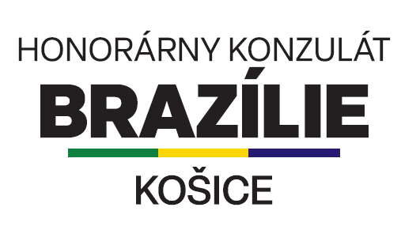
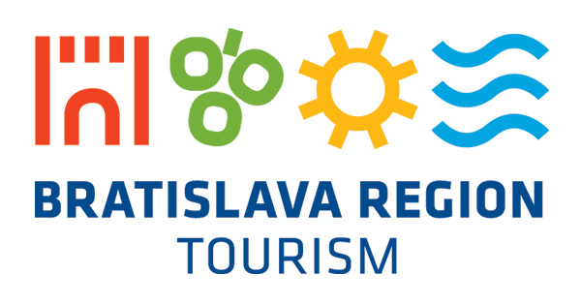
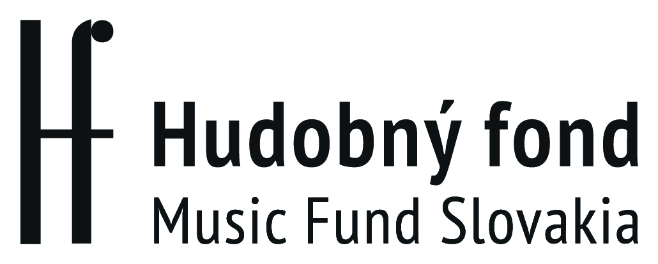
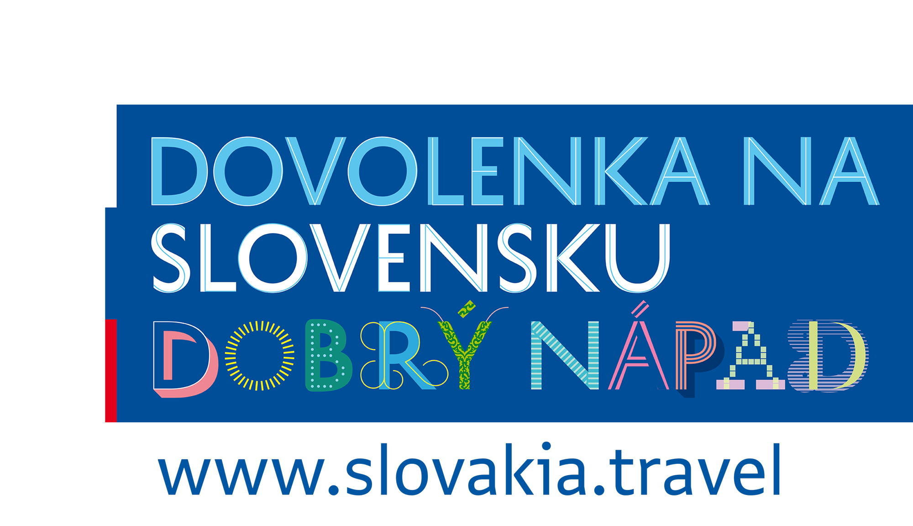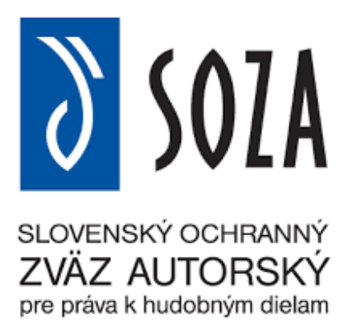

Projekt z verejných zdrojov podporilo mesto Pezinok
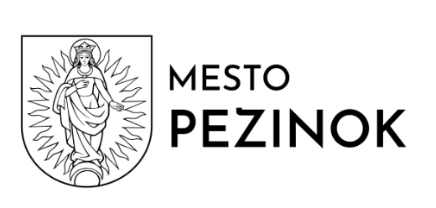

Mediálni partneri festivalu
